Муниципальное автономное общеобразовательное учреждение
«Калтайская средняя общеобразовательная школа»
Томского района

Сценарий утренника, посвящённого 8 марта,
в младшей разновозрастной группе
"Мы помощники у мамы"

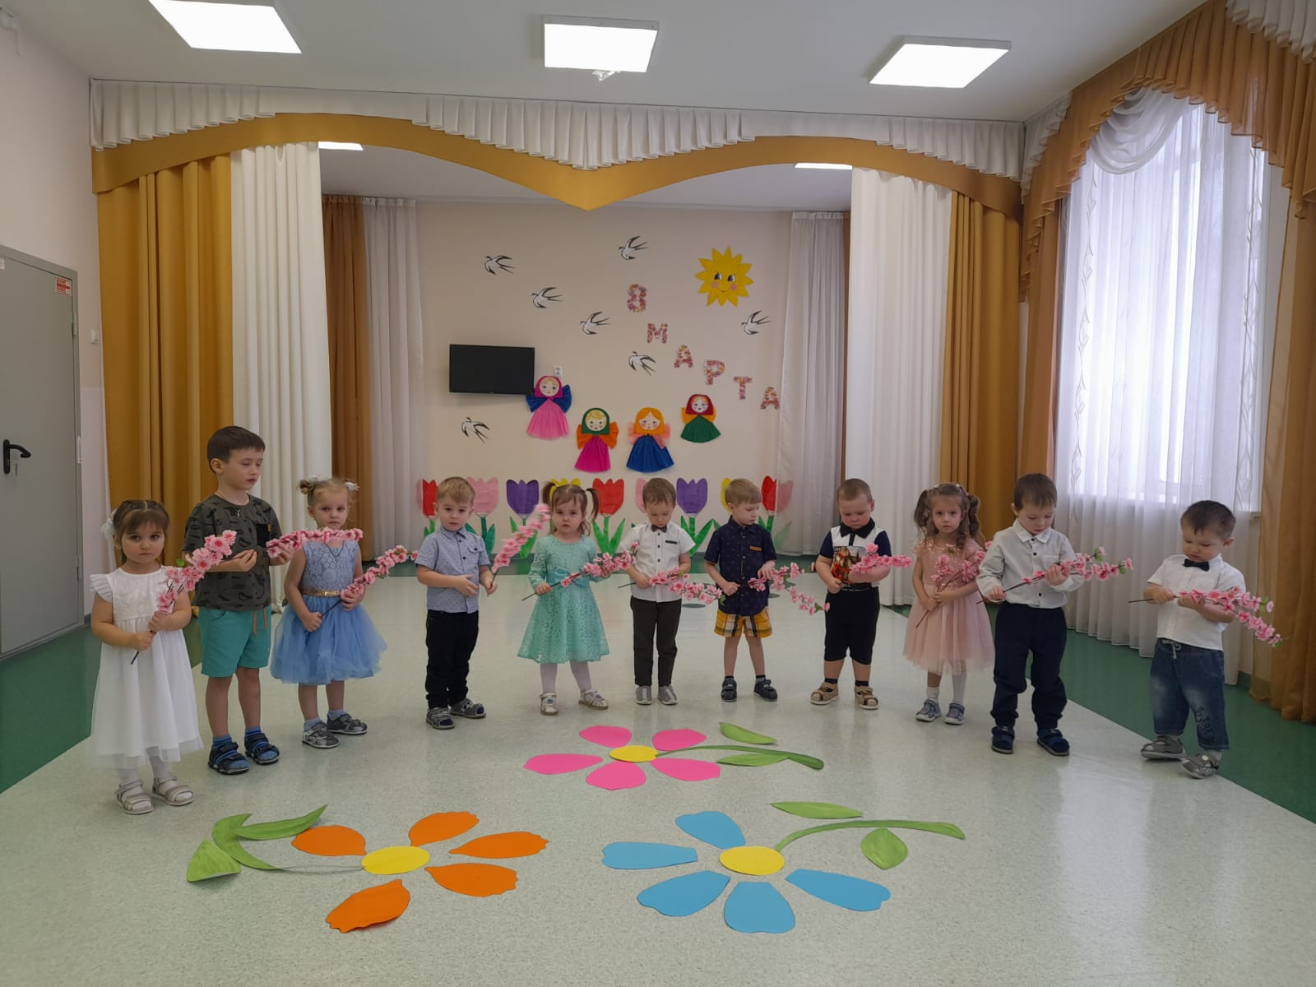

Выполнили:
Воробьева Надежда Артемьевна, воспитатель
Филиппова Наталья Александровна, воспитатель

д. Кандинка – 2023г.
Пояснительная записка.

Актуальность.
Праздник «8 марта» служит напоминаем о необходимости уважительного отношения к труду матери в семье и обществе. И сколько бы хороших, добрых слов не было бы сказано мамам, сколько бы поводов для этого ни придумали, лишними они не будут.
Задача педагогов стремиться сформировать у детей желание заботиться о мамах, радовать их хорошими поступками, баловать ласковыми и нежными словами, преподносить подарки, не купленные в магазине, а сделанные своими руками. Поздравить маму – это подарить не просто подарок, а красивую, интересную поделку, которую она, несомненно, будет хранить долго и вспоминать своего малыша с радостью и любовью.
Этот праздник является самым теплым, добрым и семейным среди тех, что отмечаются в России. К этому празднику невозможно относиться равнодушно. В этот день хочется дарить добро, нежность и ласку самым дорогим женщинам в жизни каждого человека.
Женщина, тепло её души, забота и внимание во все века воспевались лучшими художниками и поэтами. И неслучайно - от того, насколько почитаема в государстве женщина, воспитывающая детей, можно определить степень культуры и благополучия общества.

Цель: воспитание уважительного отношения к маме, бабушке, девочкам, создание праздничного настроения в рамках Международного женского дня 8 марта.
Задачи:
1. Воспитывать трудолюбие, желание помочь старшим.
2. Создать праздничную обстановку, разнообразить досуг детей;
3. Содействовать сплочённости воспитанников в группе;
4. Развивать творческие способности детей.
5. Формировать у детей стремление к инициативе, самостоятельности, активности.
Возрастная категория: дети младшей разновозрастной группы.
Оборудование для проведения праздника: платочки по количеству детей, корзина, прищепки по количеству платков, сушилка для белья, 2 веника и 2 мяча, 2 конуса для эстафет, 2 тарелки, бумажные блины по количеству детей, 2 сковороды, кастрюля, поварские колпаки, поварешки, части цветков (стебель, листочки, лепестки, сердцевина)
Ход мероприятия:
Звучит торжественная музыка. В зал входит ведущая.
Ведущая: Здравствуйте, дорогие наши гости! Снова мы собрались с вами в нашем музыкальном зале, и сегодня повод необычный! Мы поздравляем мам, бабушек и девочек с Международным женским днём!

Весна шагает по дворам
В лучах тепла и света!
Сегодня праздник наших мам,
И нам приятно это!
С праздником добрым, весенним и нежным
Спешат вас поздравить дети!
И пусть надолго останутся в сердце
Минуты счастливые эти!

Дети читают стихи:
Руки к маме протяну,  Очень крепко обниму,  Мне она всего дороже,  По другому быть не может! | Подарю улыбку,  Подарю цветы,  Мамочка родная,  Будь счастливой — ты!
С утра я к маме прибегу,  И крепко-крепко обниму,  И прошепчу я ей на ушко,  Что нет на свете мамы лучше. | Руки мамины возьму,  Нежно поцелую,  Как же сильно я люблю,  Милую, родную.
Маму очень я люблю,  Ей цветочки подарю.  Потому, что день весенний  Поднимает настроение. | Наша милая бабуля,  Ненаглядная мамуля,  Мы так сильно любим вас,  Поздравляем вас сейчас!
Я сегодня встану рано,  Чтоб поздравить свою маму  С праздником прекрасным,  С Днем весенним ясным! | Песенку спою я маме,  Нынче праздник для нее.  Пусть понравится ей очень  Поздравление мое.
Снова к нам весна пришла,  Снова праздник принесла.  Поздравляю с днем весенним  И с хорошим настроеньем! | Мамочка родная, я тебя люблю  И весенним утром песенку спою.  Будет эта песня для тебя одной,  Хорошо, что мама рядышком со мной!
Белые ромашки  Маме подарю,  Пусть мамуля знает:  — Я ее — люблю! | Встану утром рано,  Поцелую маму,  Подарю я ей букет,  Лучше мамы в мире нет!

Дети поют песню "Счастье маме пожелаю"
Дети рассаживаются на стульчики.
Ведущая: Ребята, сейчас послушайте меня очень внимательно. Я прочту вам стихотворение, а вы должны будете его продолжить, договорились?

Знают дети, знает взрослый
– Мамой быть совсем не просто!
Маме много надо знать:
Как готовить, как стирать,
Проявлять о всех заботу…
Да, у мам трудна работа!
Мам должны мы уважать!
Должны мамам…
ВСЕ ДЕТИ. Помогать!
Ведущая: Молодцы! А вы дома мамочкам помогаете? И чем же вы помогаете?
Дети отвечают.
Ведущая: Ну вас послушаешь- всё вы умеете, во всём помогаете. Но я думаю, что нам стоит это проверить! Сегодня вас ждут конкурсы и эстафеты, где мы и узнаем, кто же у нас самый настоящий помощник у мамы. Готовы?

Дети танцуют парами танец «Поссорились - помирились»
Мальчики провожают девочек на места.
Ведущая: Дорогие гости, обратите внимание на манеры наших мальчишек, какие галантные мужчины подрастают на радость мамам! Что ж, конкурс на творческие способности засчитан, все молодцы! А мальчишкам отдельные аплодисменты за их воспитанность и обходительность!
Ведущая: Следующий конкурс - на смекалку! Будьте внимательны! Загадки с подвохом!
- На обед сыночку Ване
Мама варит суп в ... (кастрюле)

- Говорит нам папа басом
"Я люблю конфеты с ..." (орехом или джемом)

- Просит бабушка Аркашу
Из редиски скушать .... (салат)

- Попросила маму Юлю
Ей чайку налить в ....(чашку)

- Чинят крыши, мебель, рамы,
На рыбалку ходят.... (папы)

- И капризна, и упряма,
В детский сад не хочет ....(дочка)

- Куклам платьица, штанишки
Любят шить всегда ....(девочки)

- Чтобы погладить майку, трусы,
Мама включает в розетку... (утюг)

Ведущая: А вас не проведёшь! Молодцы, ребята! Ну, а мы с вами засиделись, пора переходить к более активным конкурсам, мамы ведь дома не сидят, дел в доме всегда много, вы согласны со мной? Какими домашними делами занимаются ваши мамы?
Ответы детей.
Ведущая: Молодцы! Итак, первым делом мы проверим, какие вы помощники в стирке белья! Но не в самой стирке, конечно же, всё таки 21 век на дворе, для этого у всех есть стиральные машинки, верно? Но вот развешивать бельё - это уже дело для рук!

Ведущий:
Что ж, теперь такое дело:
Нужно вывесить платочки,
Чтобы высохли до ночки.

Игра "Развесь платочки"

Ход игры: 2 команды. Дети по очереди берут из общей корзины платок, бегут к верёвке и прицепляют его прищепкой, возвращаются обратно, бежит следующий. Какая команда первой развесит все платочки -победила.
Ведущая: Молодцы!
Ветер дул, что было сил.
Все платочки высушил!
Только тучу вижу я,
Нужно снять белье, друзья!
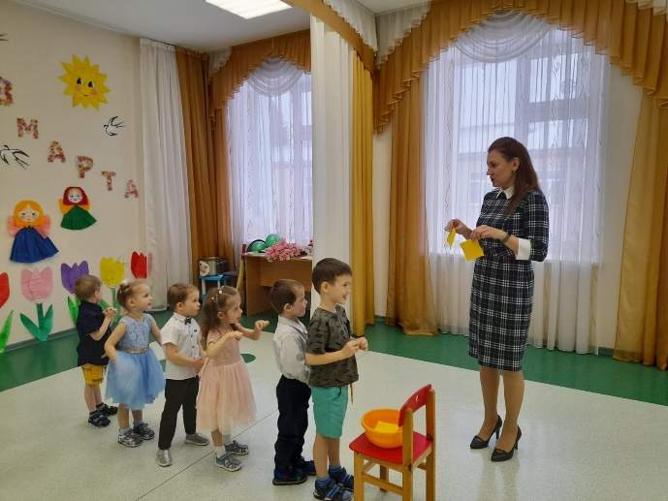 | 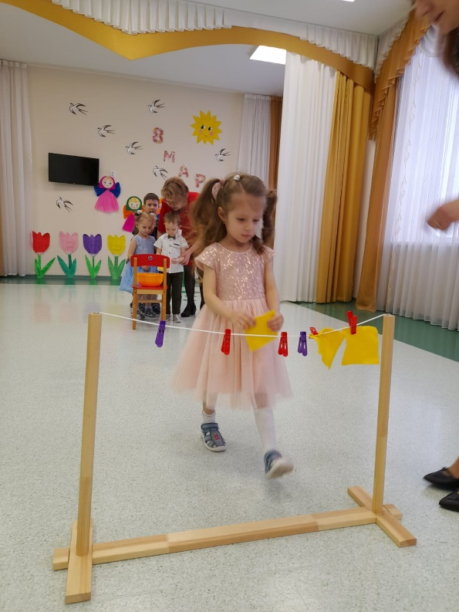
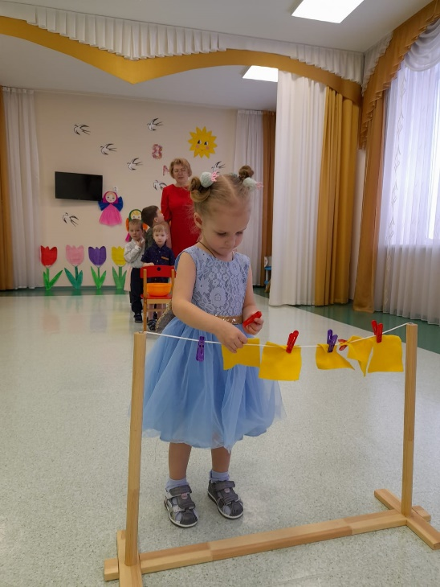 | 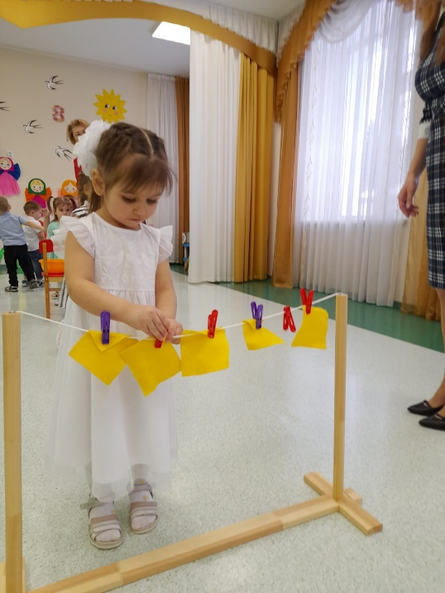

Игра "Собери платочки"
Ход игры: 2 команды. Дети по очереди бегут к верёвке отцепляют по одному платку и несут его в корзину для белья, возвращаются обратно, бежит следующий. Какая команда первой снимет все платочки -победила.

Ведущая: Молодцы, не подвели, вижу, что в этом деле вы настоящие помощники! Но у нас на очереди следующий конкурс - на умение пользоваться одним очень важным в быту предметом. А о чём речь - вы узнаете из загадки!

За него, скажу, ребята,
Любят прятаться котята.
Если мусор он найдёт,
Тут же на совок сметёт!
Он углов, кладовок пленник
Очень нужный, скромный... (веник)

Игра "Весёлый веник"

Ведущая: Будем весело играть, да ещё и подметать!
Ход игры: 2 команды, у каждой по венику и небольшому мячу. На пути у каждой колонны по одному конусу.
Задача: направляя мяч веником, обвести его вокруг конуса, вернуться к команде, передать веник и мячик следующему. Чья команда быстрее справится с заданием. Дети рассаживаются на места.

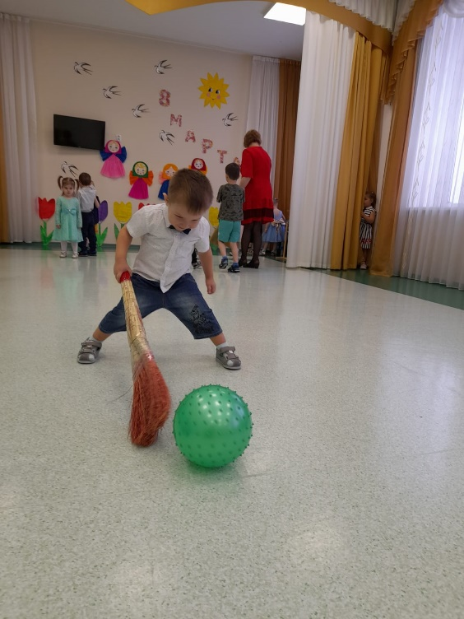 | 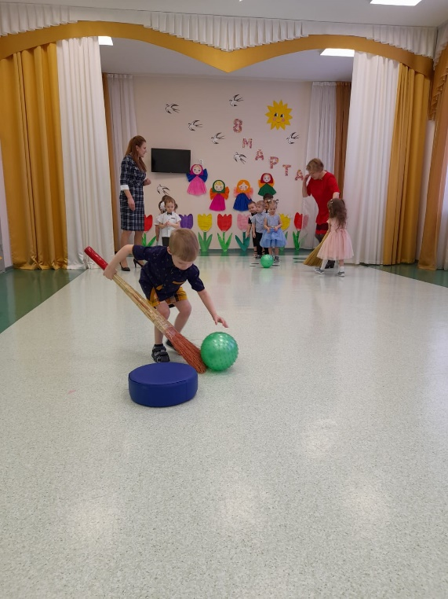

Ведущая: Ребятки, а вы знаете, что всю первую весеннюю неделю отмечается русский народный праздник масленицы? Это значит, что в каждом доме пекут блины, угощают гостей и друзей. А вы умеете печь блины? Нет? Тогда я вас научу!

Игра «Блины»

Ход игры: Выбираются две команды. Перед каждой командой выставляется по одной большой тарелке с блинами- это печка. Первым игрокам выдается по сковороде. По сигналу ведущий кладет первым игрокам на сковороду бумажный блинчик, игрок несет его с печки в общую тарелку, которая располагается на некотором расстоянии от команд. Сковорода передается следующему игроку. Побеждает команда, которая быстрее перенесет все готовые блины с печки в общую тарелку.

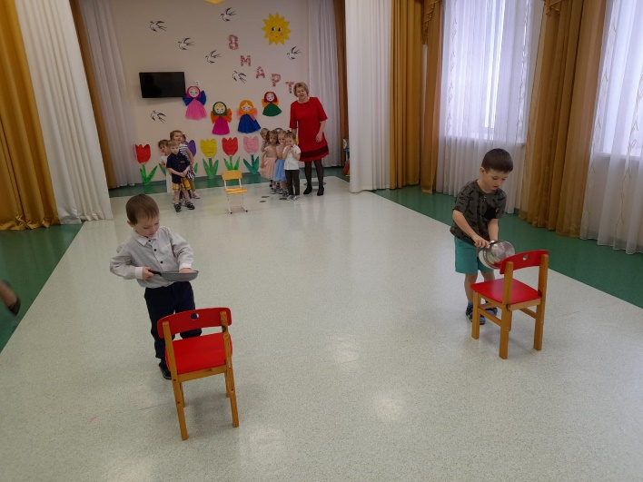 | 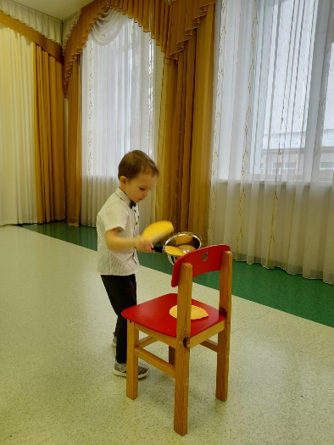

Танец «Варись каша»

Ведущая: Ну что, мамочки, помощники ваши детки? Безусловно - помощники! Ребята, вы все большие молодцы, сегодня вы мне доказали это и я очень рада за ваших мам и пап, какие вы у них умнички! А я напоследок хочу предложить вам ещё одну весёлую игру.

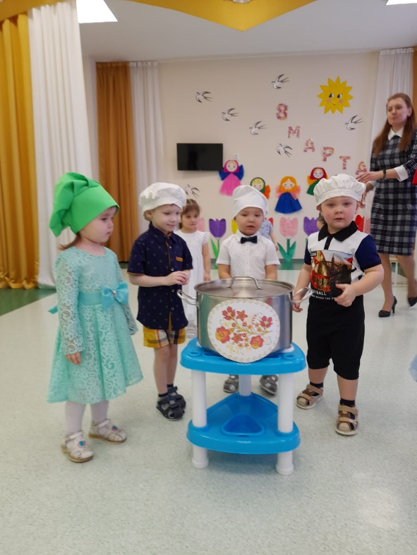 | 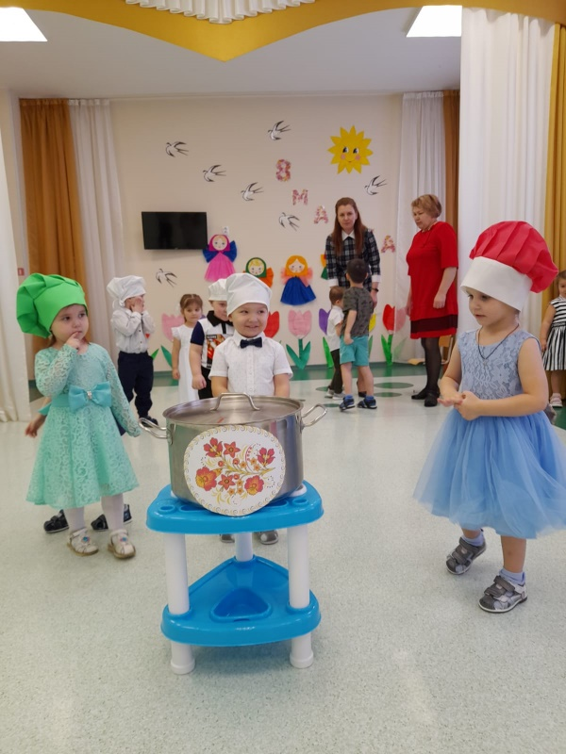

Игра "Букет для мамы"

Ход игры: Детям раздаются части цветков. По сигналу воспитателя нужно собрать три цветка.
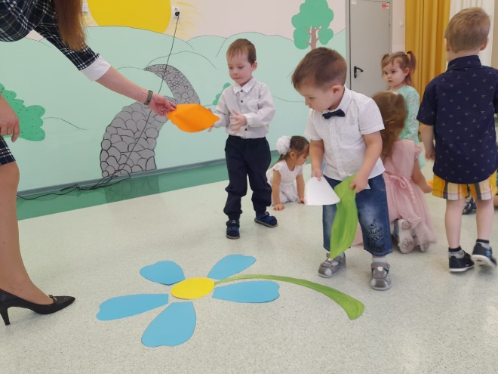 | 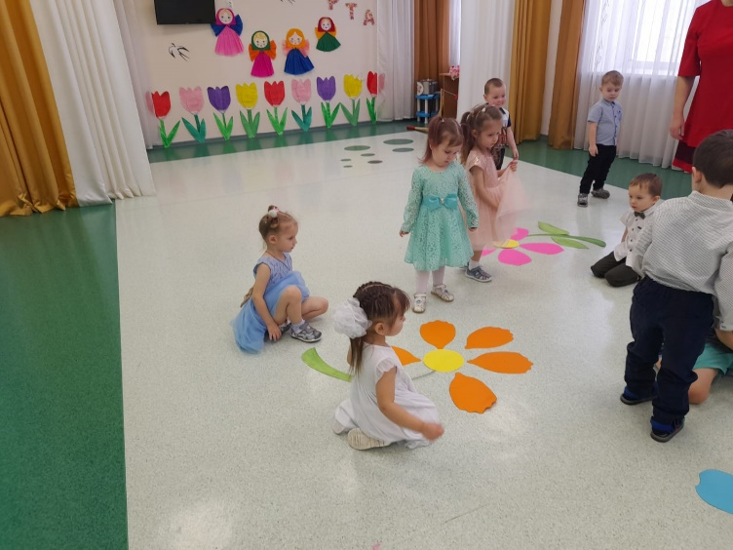

Песня «Очень я, очень я мамочку люблю»

Ведущая: На этом наш праздник заканчивается. Мы ещё раз поздравляем вас с этим праздником! Дорогие мамы, бабушки желаем вам успехов во всём, семейного счастья и благополучия! Пусть ваши дети и внуки приносят вам радость день ото дня! До свидания!

Фотозона для детей и родителей!

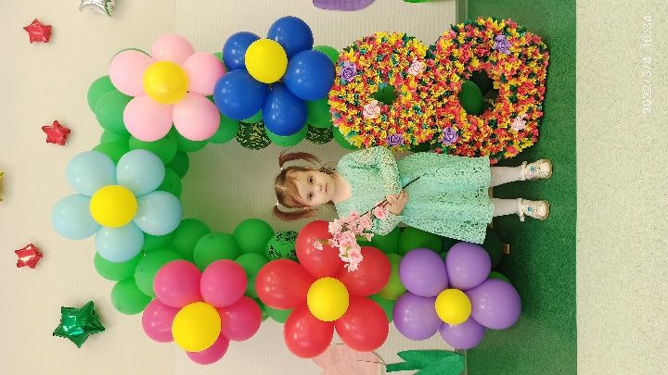 | 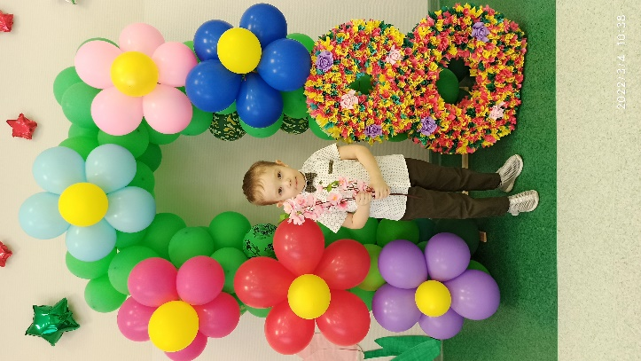

Список используемой литературы:
- Сценарий утренника, посвящённого 8 марта, в средних группах
"Мы помощники у мамы" http://zkluchik40.ucoz.ru
- Песни «Счастье маме пожелаю», «Очень я, очень я мамочку люблю» https://stand.hitplayer.ru/?s=маме%20счастья%20пожелаю
- Танец «Каша» https://ok.ru/video/539882885433
- Стихи для детей 3-4 лет https://pozdravok.com/pozdravleniya/prazdniki/8-marta/detskie/2-3/3.htm
- Танец «Поссорились - померились» https://www.youtube.com/watch?v=pCmjRVp_Two

